**HOMEWORK M4-1**

**INSTRUCCIONES**

**Habilidades y competencias que desarrollarás...**

* Planeación y definición de la arquitectura de código.

## ACTIVIDAD 1

Crear y planificar el DER del proyecto a implementar tomando en cuenta las siguientes consideraciones. La aplicación consistirá en un e-commerce en el cual...

* Un Usuario podrá registrarse e ingresar a la aplicación mediante usuario y contraseña.
* El Usuario registrado puede realizar compras de productos mediante un carrito de compras (solo una unidad de cada producto) emitiendo una Orden de compra que registra la información en un Detalle de Compras.
* Las Órdenes de compras son asociadas al Usuario y estas a su vez tienen asociado un Detalle de Compra con la información de los productos adquiridos.
* Un Usuario Administrador, tendrá la posibilidad de actualizar la información de los productos cargados en la base de datos así como actualizar stock o agregar imágenes mediante un servicio de nube.

**[REQUISITOS]:**

Al finalizar este hito deberás tener la estructura básica del proyecto individual de e-commerce y una idea teórica de las entidades de la base de datos así como sus relaciones.

**RESOLUCIÓN**

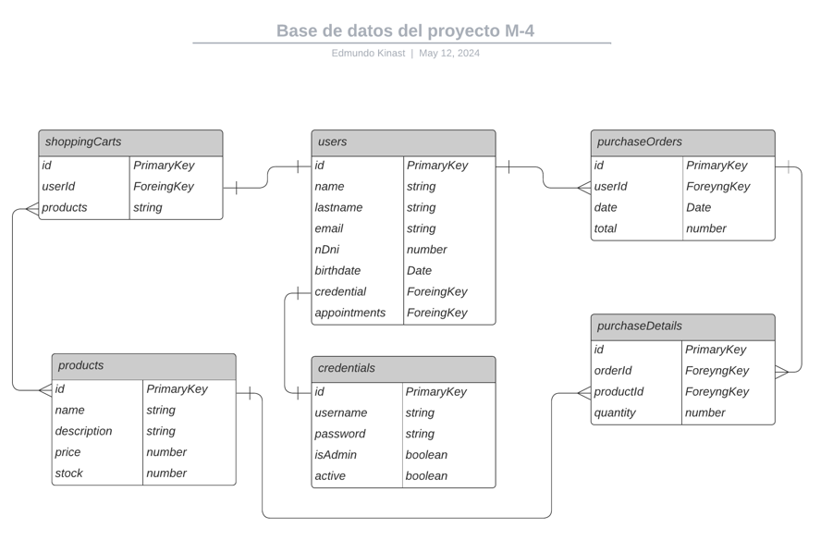

**Relaciones**

1. **users a purchaseOrders**: Un usuario puede tener múltiples órdenes de compra. Relación 1 a N.
2. **purchaseOrders a purchaseDetails**: Una orden de compra puede tener múltiples detalles de compra. Relación 1 a N.
3. **purchaseDetails a products**: Cada detalle de compra refiere a un único producto. Relación N a 1.
4. **users a shoppingCarts**: Un usuario tiene un único carrito de compras. Relación 1 a 1.
5. **shoppingCarts a products**: Un carrito de compras puede tener varios productos, pero sólo una unidad de cada uno. Relación N a N.